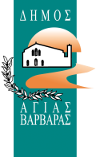

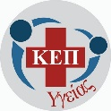
ΠΡΟΣΚΛΗΣΗ
Το ΚΕΠ Υγείας του Δήμου Αγίας Βαρβάρας
σας προσκαλεί στο έκτο διαδικτυακό σεμινάριο του προγράμματος Αγωγής Υγείας για Παιδιά με θέμα «ΣΕΞΟΥΑΛΙΚΩΣ ΜΕΤΑΔΙΔΟΜΕΝΑ ΝΟΣΗΜΑΤΑ» που θα πραγματοποιηθεί
από το Ελληνικό Διαδημοτικό Δίκτυο Υγιών Πόλεων
σε συνεργασία με τον κ. Αναστάσιο Χατζή, Παιδίατρο-Εντατικολόγο, τη Δευτέρα 31 Μαΐου 2021
18:30 μ.μ.

Ο Δήμαρχος

Λάμπρος Μίχος

Ο Περιφερειάρχης Αττικής & Πρόεδρος του ΕΔΔΥΠΠΥ
Γιώργος Πατούλης

